第四组进度报告（第十、十一周）

1、窗函数法实现

2、梯度下降法优化过渡点设计（目标：阻带等波纹）

1、实现了六种窗函数实现FIR滤波器的设计程序，结果如下：

①：矩形窗

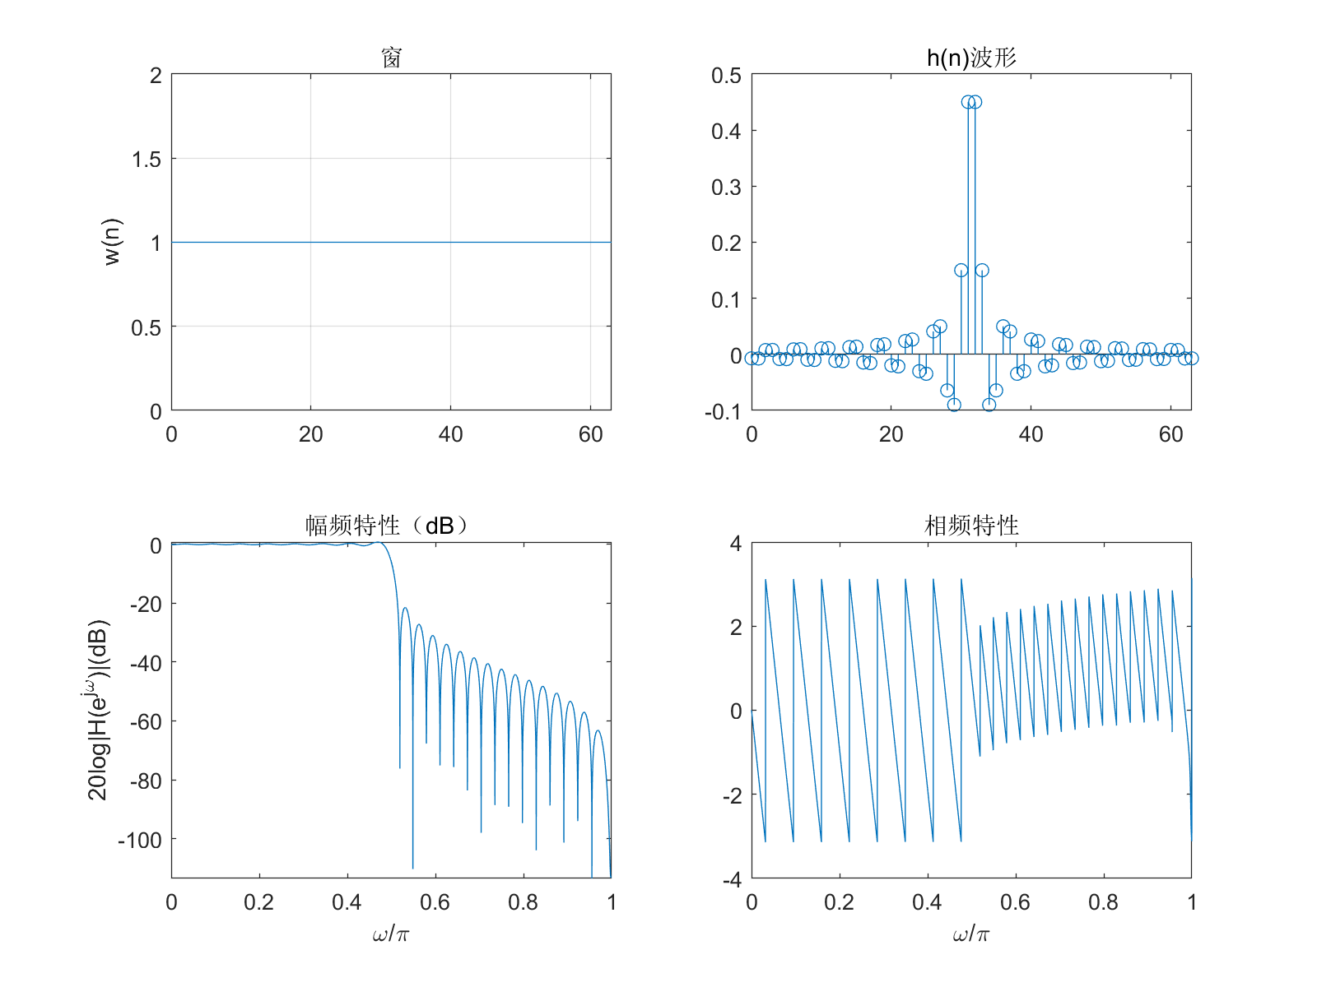

衰减： $-21.46 dB$

过渡带宽度： $\frac{π}{16}$

②：三角窗

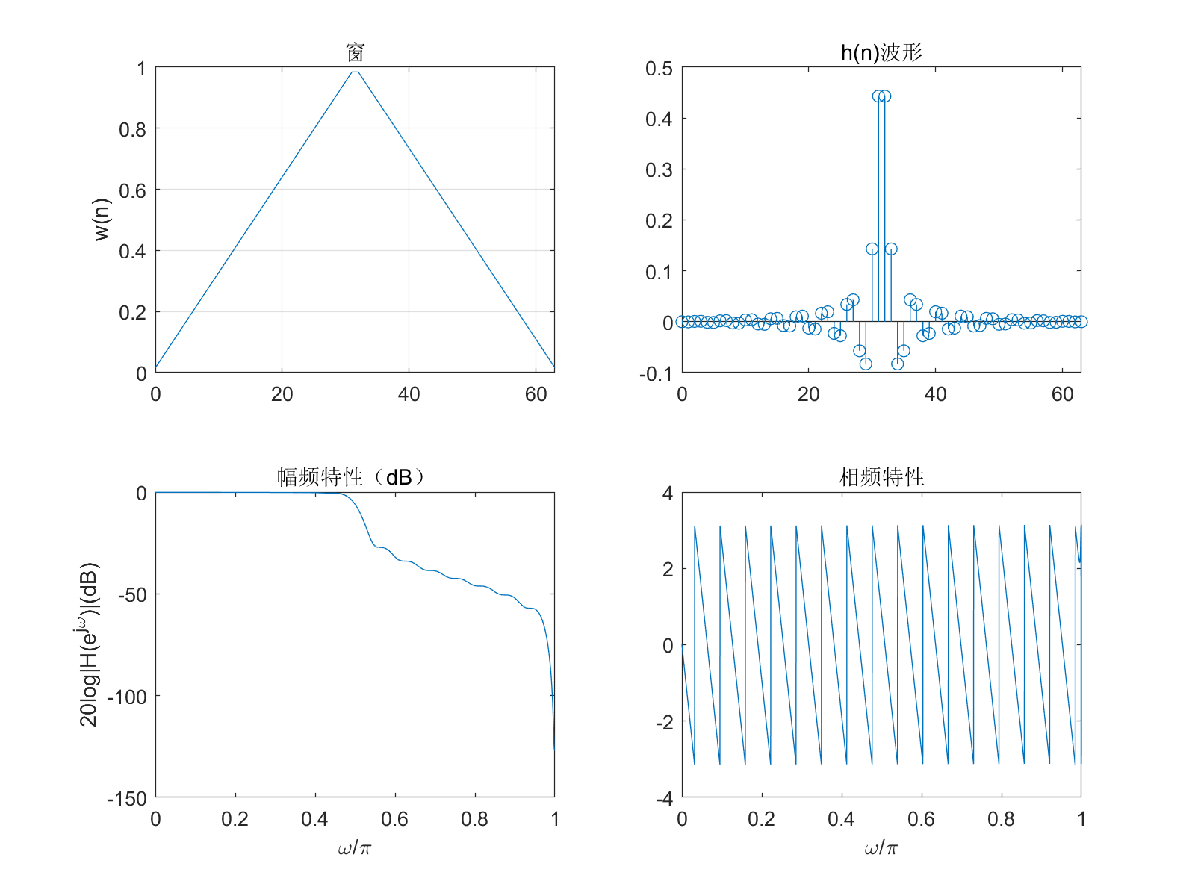

衰减： $-27.20 dB$

过渡带宽度： $\frac{π}{8}$

③：汉宁窗

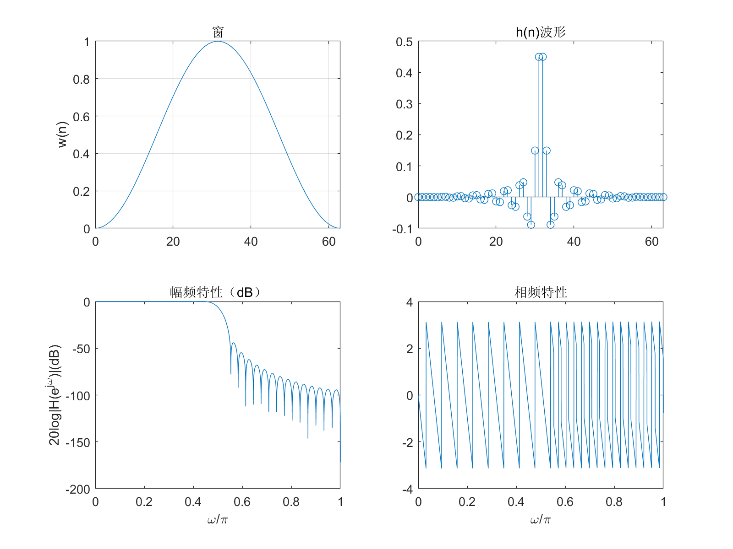

衰减： $-43.95 dB$

过渡带： $\frac{π}{8}$

④：海明窗

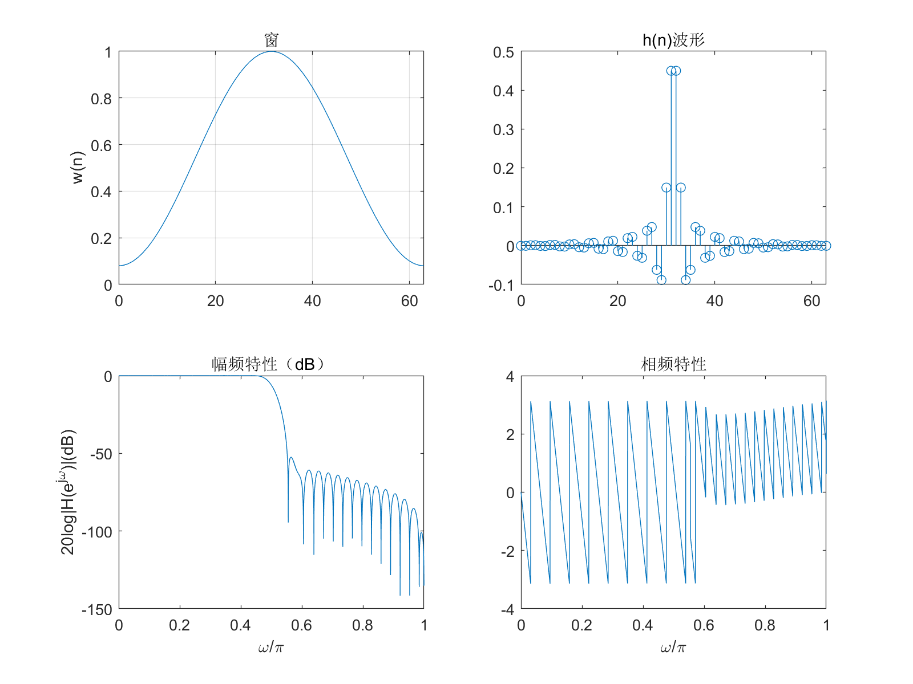

衰减： $-52.45 dB$

过渡带： $\frac{π}{8}$

⑤：布拉克曼窗

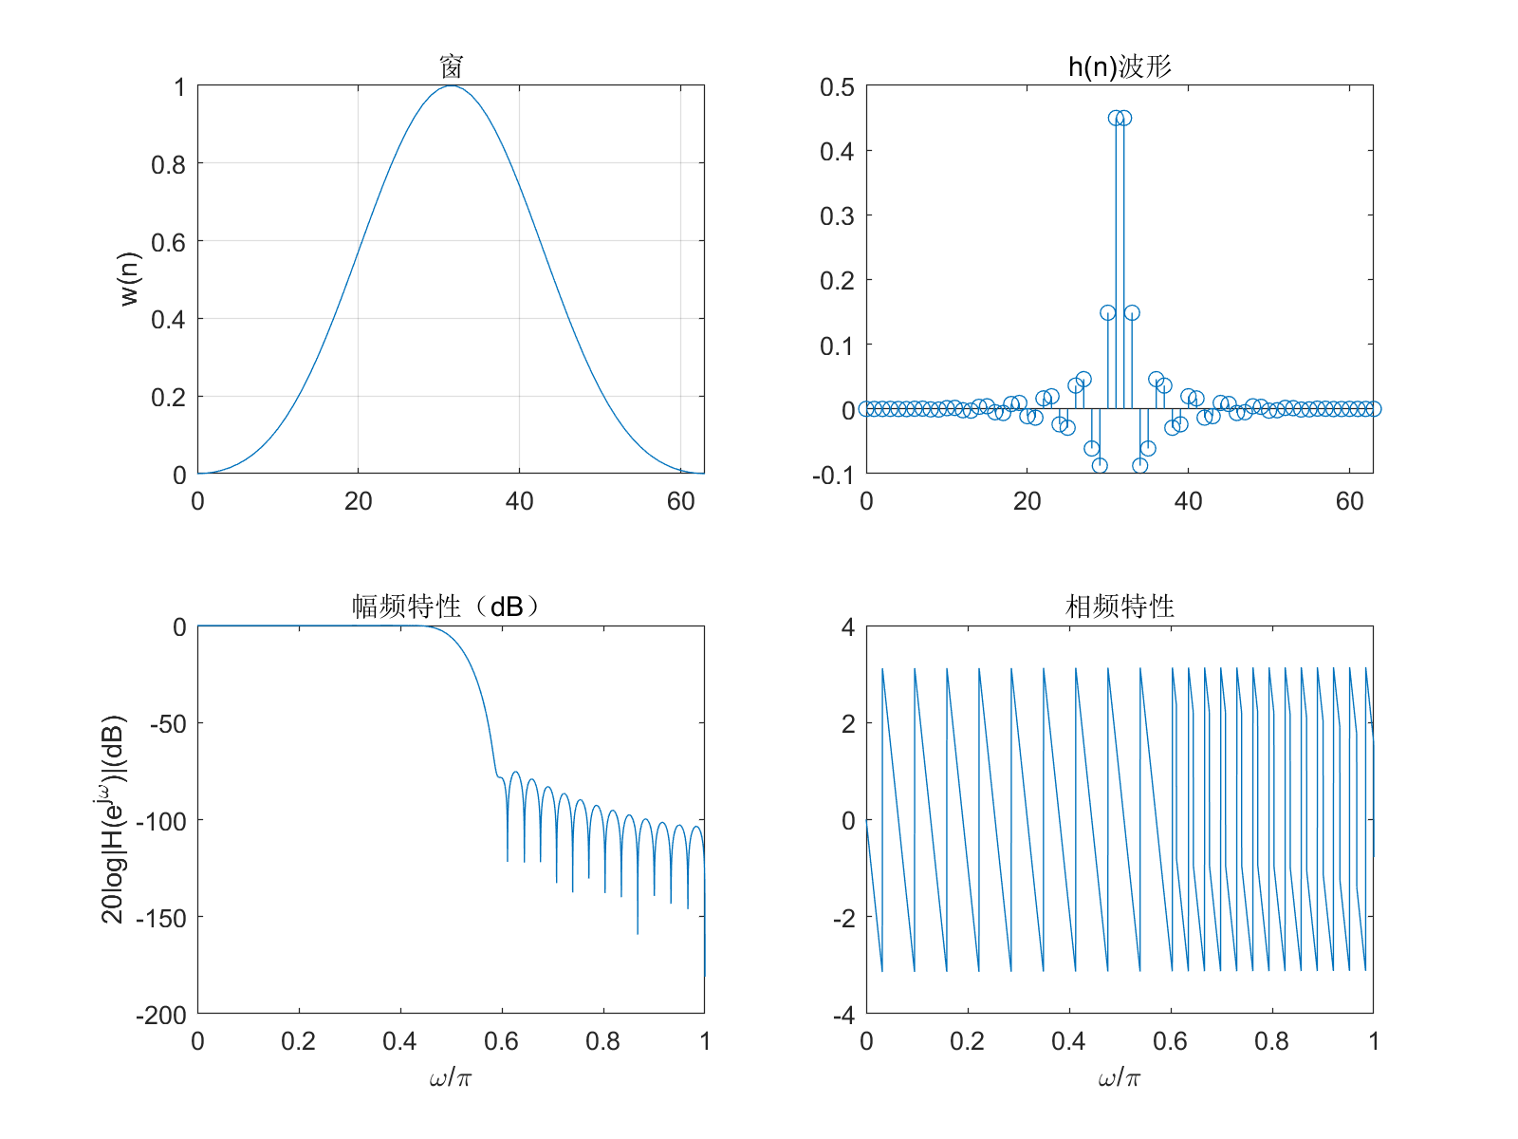

衰减： $-75.29 dB$

过渡带： $\frac{3π}{16}$

⑥：凯塞-贝赛尔窗

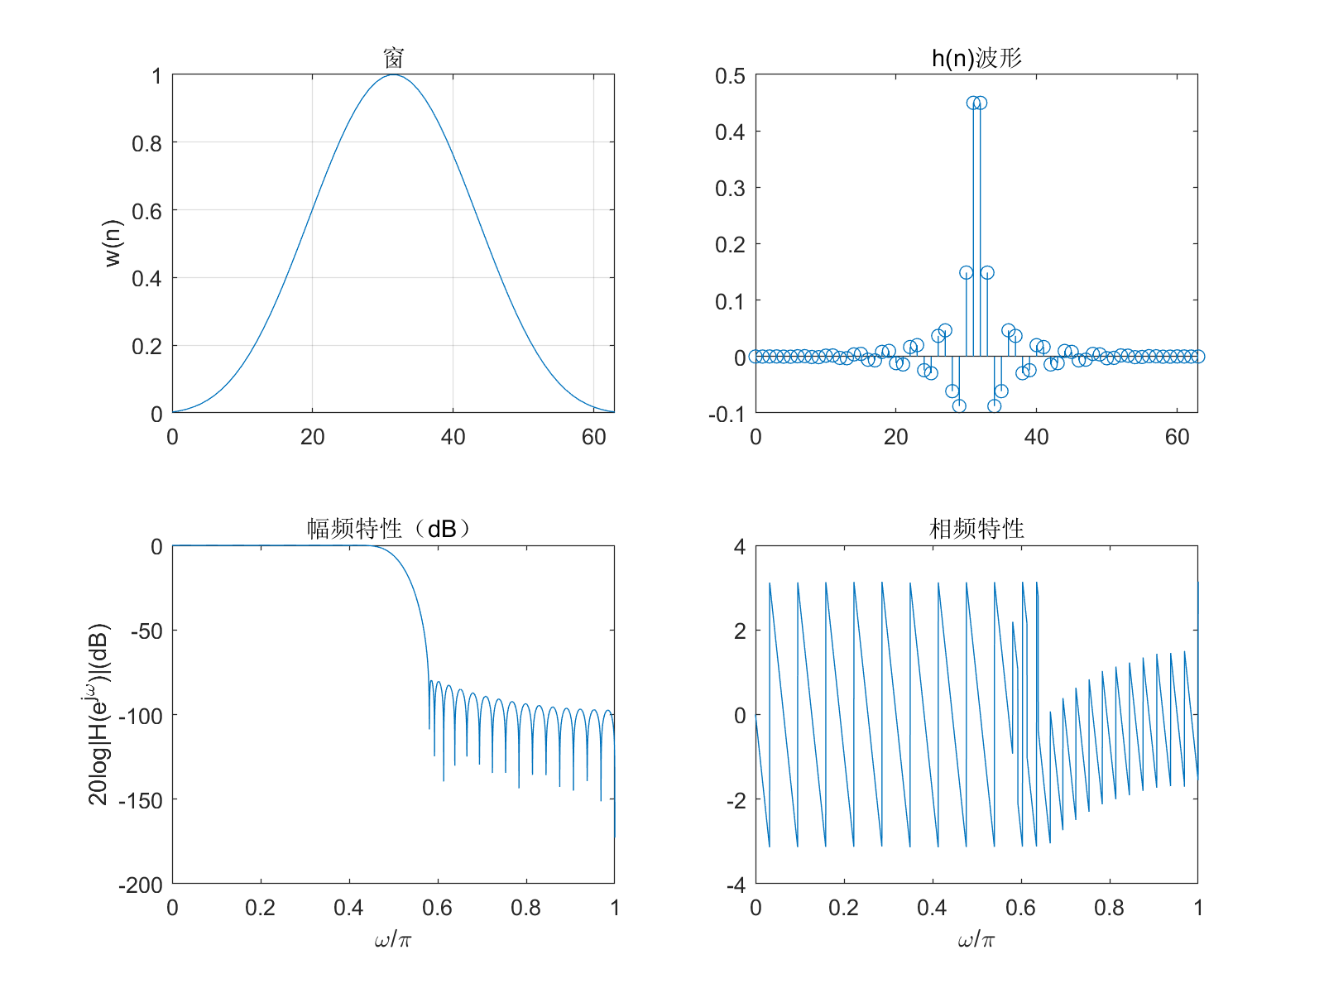

衰减：

过渡带：

2. 在上周梯度下降方法的基础上，将阻带的波纹峰值的方差作为loss函数，试图下降到阻带等波纹的情况。

0.591836 0.108795

Overshot High: 0.226671dB

Overshot Low: -66.239dB

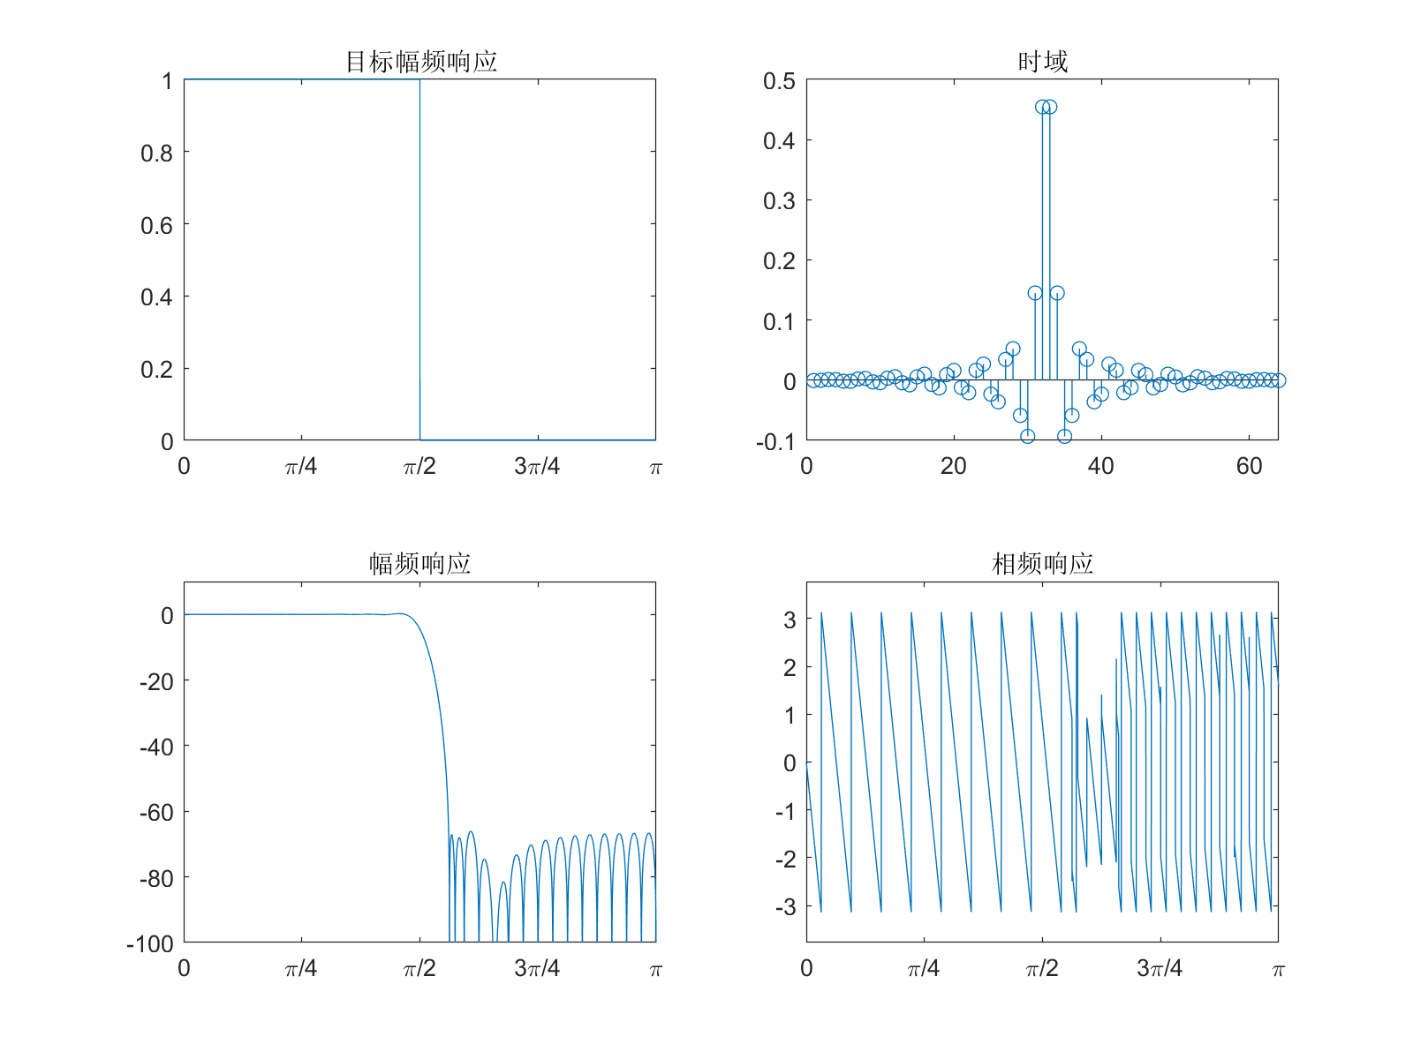

衰减： $-66.24 dB$

过渡带： $\frac{3π}{32}$

结论： （1）新的梯度下降目标函数工作非常良好，具有较好的全局最优性，不容易陷入局部最优，而且由它迭代优化产生的结果比上次报告中又下降了4dB。

（2）频率采样法产生的幅频响应相较于窗函数法具有明显的优越性，其在更小过渡带宽度的情况下达到了更大的衰减。